ТЕХНИЧЕСКИ УНИВЕРСИТЕТ – СОФИЯ
Катедра „Теория на механизмите и машините”
ПРОТОКОЛ №1 | Студент: |  | Преподавател:
Дата: | Фак. №: | Група: | Преподавател:
Тема: ИЗМЕРВАНЕ НА ЛИНЕЙНИ РАЗМЕРИ
Задачи:

1. Да се измерят външния диаметър D в няколко сечения и размерите d, L и l на детайл, както и диаметъра на проводник и дебелината на лист ламарина с помощта на шублер със стойност на делението на нониуса i=....... mm и граници на измерване от ....... mm до ....... mm.
2. Да се измери външния диаметър D в няколко сечения на детайла от задача 1, както и диаметърът на проводник и дебелината на лист ламарина с помощта на микрометър със стойност на делението по кръговата скала i=....... mm и граници на измерване от ....... mm до ....... mm.
3. Да се измери външния диаметър D в няколко сечения на детайла от задача 1 с помощта на стойка с часовников индикатор със стойност на делението i=....... mm и граници на измерване от ....... mm до ....... mm, при настройка по плоско паралелни крайни мерки с клас на точност ...... и размер ...... mm.
4. Номиналните, граничните и измерените размери да се нанесат в приложената таблица и да се направят изводи за точността при измерването с различните измервателни средства и годността на контролираните детайли.

Схема на измерване
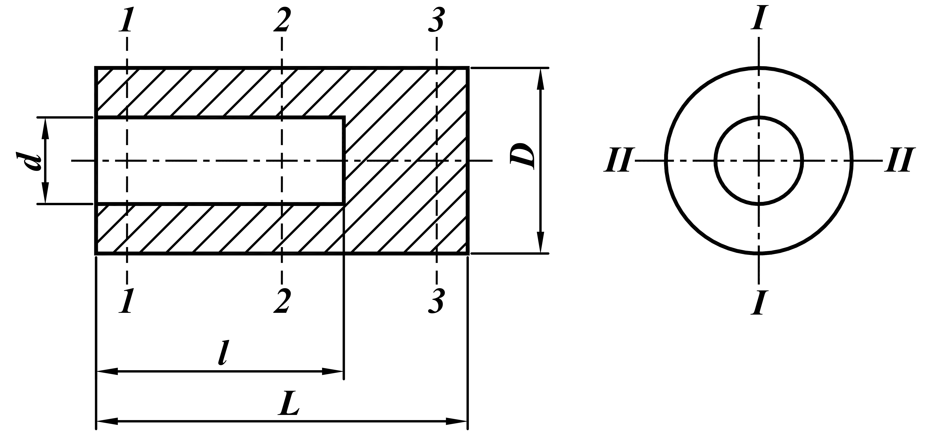

 | Вид на  размера | Номинални размери, mm |  | Гранични  размери, mm |  |  | Вид на измервателното средство |  | Измерени размери, mm
 |  |  |  |  |  |  |  |  | Сечения
 | Вид на  размера |  |  | Мин. | Макс. |  |  |  | 1 - 1 |  | 2 - 2 |  |  | 3-3
 | D |  |  |  |  |  | Шублер
 |  |  |  |  |  |  | Микрометър
 |  |  |  |  |  |  | Часовников индикатор
 | d |  |  |  |  |  | Шублер |  | Сечение 1-1
 |  |  |  |  |  |  |  |  | Направления
 |  |  |  |  |  |  |  |  | I-I |  |  | II-II
 | L |  |  |  |  |  |  |  | Направления
 |  |  |  |  |  |  |  |  | I-I |  |  | II-II
 | l |  |  |  |  |  |  |  | Направления
 |  |  |  |  |  |  |  |  | I-I |  |  | II-II
 | Измервани параметри |  | Измервателно средство |  |  | Измерени стойности
 |  |  |  |  |  | Измерване № |  |  |  |  |  |  | Средно
 |  |  |  |  |  | 1 |  | 2 |  | 3
 | Диаметър на проводника Φ=...... mm |  | Шублер
 |  |  | Микрометър
 | Дебелина  на лист ламарина S=...... mm |  | Шублер
 |  |  | Микрометър
Изводи:

